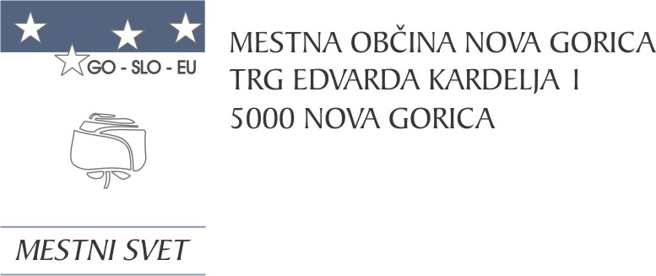
Na podlagi 19. člena Statuta Mestne občine Nova Gorica (Uradni list RS, št. 13/12, 18/17 in 18/19) in 21. člena Odloka o ustanovitvi Javnega podjetja Komunalna energetika Nova Gorica d.o.o. (Uradni list RS; št. 38/12) je Mestni svet Mestne občine Nova Gorica na seji dne 23. maja 2024 sprejel

S K L E P

1.

V Nadzorni svet Javnega podjetja Komunalna energetika Nova Gorica d.o.o. se imenuje

- BOGDAN ČESNIK,
- VALTER PISK,
- MINKA VRABEC GORTNAR,
- MARJAN RUPNIK,
- MARKO ČERNE.

2.

Mandat traja štiri leta in prične teči 5. julija 2024.

3.

Ta sklep velja takoj.

Številka: 014-0013/2024-10
Nova Gorica, dne 23. maja 2024
Samo Turel
ŽUPAN

